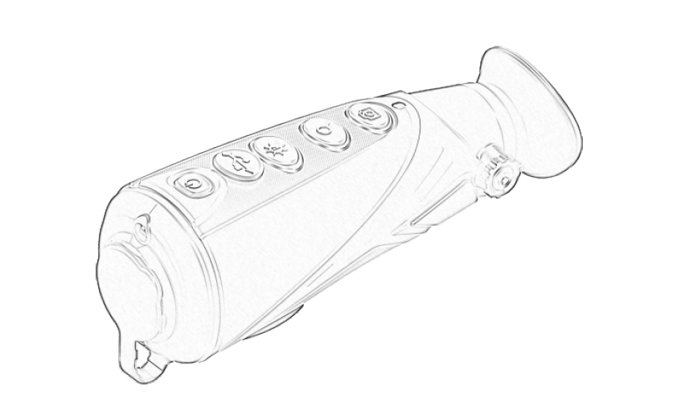
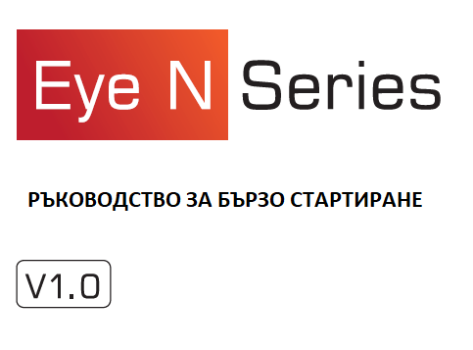

КОМПОНЕНТИ

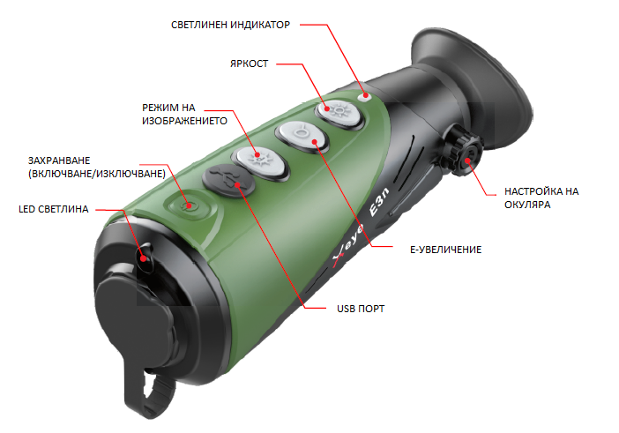

ФУНКЦИИ

- ВКЛЮЧВАНЕ
Камерата ще се включи, чрез натискане и задържане на бутона за захранването за 3 секунди, светлинният индикатор ще се включи и стартовият екран ще се покаже на вътрешния окуляр.

- ИЗКЛЮЧВАНЕ
Камерата ще се изключи, чрез натискане и задържане на бутона за захранването за 3 секунди.
В режим на готовност, без никаква операция камерата ще се изключи автоматично.

- РЕЖИМ НА ГОТОВНОСТ
Докато камерата е включена натиснете за кратко бутона за захранването, за да влезете в режим на готовност. Светлинният индикатор ще започне да примигва, показвайки, че режимът на готовност е активен. Натиснете отново за кратко бутона за захранването, за да се върнете в нормален режим.

- НАСТРОЙКА НА ОКУЛЯРА
Настройката на окуляра може да помогне на потребителя да получи най-ясното изображение при различни състояния на очите.

- ПРЕВКЛЮЧВАНЕ РЕЖИМА НА ИЗОБРАЖЕНИЕТО
Докато камерата е включена натиснете за кратко бутона за режима на изображението, за да превключите режима на изображението. Режимът на изображението ще бъде превключен между Горещо бяло – Горещо черно – Горещо червено – Псевдо цвят – циркулярно маркиране на целите.

- LED ФЕНЕР
Камерата може да бъде използвана и като фенер. За да включите LED, докато камерата е изключена натиснете и задръжте бутона за режима на изображението.

- Е-УВЕЛИЧЕНИЕ
Докато камерата е включена, натиснете за кратко бутона за Е-увеличение, за да увеличите изображението 1-2-4 пъти.

- ЯРКОСТ НА ЕКРАНА
За да регулирате яркостта на екрана от ниво 1 до ниво 6, натиснете за кратко бутона за яркост, докато камерата е в стартово състояние.

- КОРЕКЦИЯ НА НЕРАВНОМЕРНОСТТА
Деградацията на изображението може да бъде подобрена чрез ръчна корекция.
Има две възможности за корекция – ръчна корекция на затвора и ръчна корекция на фона.
Натиснете за кратко едновременно бутона за Е-увеличение и бутона за яркост, за да извършите ръчна корекция на затвора. Натиснете продължително бутона за яркост, за да извършите ръчна корекция на фона.
Моля сложете капачката на обектива преди да извършите корекция на фона и я отстранете, когато корекцията приключи.

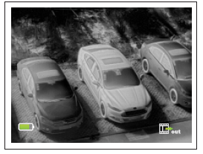
- ВИДЕО ИЗХОД
Отворете аналоговото видео, като натиснете и задържите бутона за Е-увеличение. Иконата за видео изход ще се появи в долния десен ъгъл на изображението. Тогава аналоговото видео може до бъде изведено до монитора със специфичен видео кабел чрез USB порт.

- ЗАРЕЖДАНЕ
Когато индикаторът свети в червено, означава, че батерията е недостатъчна, моля заредете навреме.
Отворете капака на USB порта и включете USB кабела да се зареди. Камерата може да бъде заредена и със зарядно за мобилен телефон. Докато се зарежда, индикаторът свети в жълто, а когато батерията е напълно заредена – светва в зелено.
ПАРАМЕТРИ
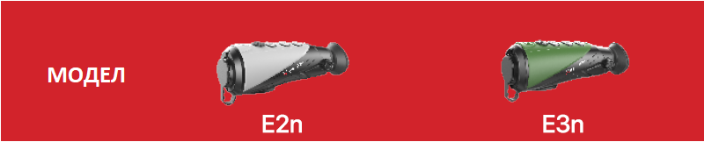
Резолюция | 240х180 | 384х288
Големина на пиксела, μm | 17 | 17
NEDT, mk | ≤50 | ≤50
Честота на опресняване, Hz | 50 | 50
Обектив, mm | 13mm | 19mm
Обхват на полезрение (°) | 17.8°x13.4° | 19.5°x14.7°
Дисплей | 720х540 | 720х540
LED светлина | √ | √
Е-увеличение | х2 | х2/х4
Максимален живот на батерията, h | 15 | 15
Тегло | <370g | <370g
Размери | 160mm x 62mm x 62mm | 160mm x 62mm x 62mm

ДИСТАНЦИЯ ЗА НАБЛЮДЕНИЕ (m)
Мишена | Откриване | Разпознаване | Откриване | Разпознаване
Автомобил | 1190 | 298 | 1739 | 435
Човек | 506 | 127 | 739 | 185
Елен | 446 | 111 | 653 | 163
Свиня | 446 | 111 | 653 | 163
Заек | 119 | 30 | 174 | 44
Фазан | 89 | 22 | 131 | 33
Гургулица | 60 | 15 | 87 | 22
Врабче | 44 | 11 | 65 | 16

ВНИМАНИЕ

- Номиналното напрежение на зареждане на този продукт е 5V. Моля, зареждайте батерията своевременно когато мощността е ниска, за да избегнете загубата на експлоатационен живот, причинена от прекомерно разреждане.
- Не се препоръчва прибора да се използва дълго време в среда с висока температура. Ако температурата е прекалено висока, камерата ще влезе в режим в режим на защита при висока температура и автоматично ще се изключи.
- Препоръчителната температура на работа е от -10°C до +50°C.
- Уверете се, че капачката на USB порта е плътно прилепнала, преди да използвате прибора във водна среда, напр. при дъжд.
- При никакви обстоятелства (независимо дали е включен или изключен), не насочвайте прибора директно към източници на високоинтензивно лъчение, като слънцето, лазер и др., за да избегнете необратими щети.

- Режимът на корекция b ще намали честотата на автоматична корекция на затвора, след като състоянието на устройството стане стабилно. Aко изображението се влоши, моля, покрийте капака на лещите за ръчна корекция на фона.

